COMUNICATO STAMPA

**NEL MESE INTERNAZIONALE DI SENSIBILIZZAZIONE**

**SUI TUMORI DEL SENO**

**SI RAFFORZA LA SINERGIA TRA**

**MINISTERO DELLA CULTURA E KOMEN ITALIA**

**A SOSTEGNO DELLA SALUTE FEMMINILE**

**AL VIA LA QUINTA EDIZIONE DELLA CAMPAGNA NAZIONALE**

**“LA PREVENZIONE È IL NOSTRO CAPOLAVORO”**

**PAOLINA BORGHESE DI ANTONIO CANOVA**

**TESTIMONIAL DELL’EDIZIONE 2024**

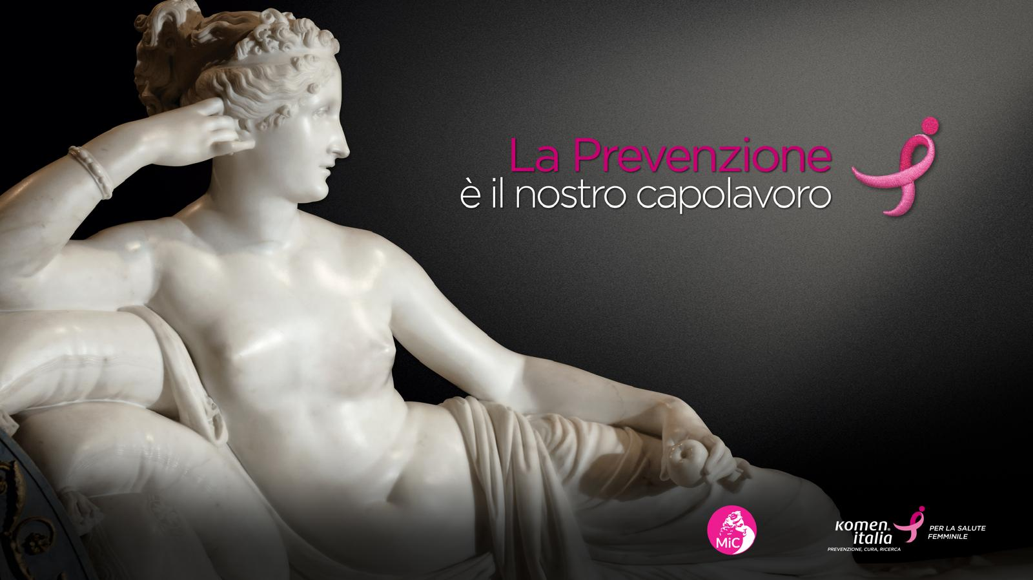

**UN PERCORSO DI PROMOZIONE DELLA SALUTE FEMMINILE**

**CHE PARTENDO DALLA SICILIA SI SVILUPPERÀ VERSO IL NORD ITALIA**

**ACCOMPAGNATO DALL’ILLUMINAZIONE IN ROSA DI IMPORTANTI MONUMENTI**

**E DA UNA CAMPAGNA DI RACCOLTA FONDI**

**CON INGRESSO GRATUITO NEI MUSEI STATALI**

**LA CERIMONIA DI AVVIO AL COLOSSEO LA NOTTE DEL 30 SETTEMBRE**

Roma, 30 settembre 2024 – I **tumori del seno** restano al primo posto per incidenza e come causa di morte per cancro nella popolazione femminile mondiale.

**La prevenzione**, nelle sue varie declinazioni, rappresenta uno strumento molto efficace nell’azione di contrasto a questa malattia.

Con la **prevenzione primaria** si potrebbe evitare l’insorgenza di circa un terzo dei **2.3 milioni di nuovi casi** che ogni anno si registrano nel mondo, **56.870** dei quali **in Italia**.

Con la **diagnosi precoce** (**prevenzione secondaria**) è possibile curare meglio la malattia, con **percentuali di guarigione che possono superare il 90%**.

Con la **prevenzione terziaria** si possono aiutare le donne che hanno già avuto un tumore del seno a limitare il pericolo di sviluppare una recidiva della malattia.

Ma la prevenzione non è ancora valorizzata adeguatamente e molte persone continuano a non avvantaggiarsi di questo strumento prezioso di protezione della salute.

Per aiutare a cambiare questo stato di cose, il **Ministero della Cultura** e **Komen Italia** hanno deciso di unire nuovamente le loro forze dando avvio nel mese di ottobre - **Mese Internazionale di Sensibilizzazione sui Tumori del Seno** - alla quinta edizione della campagna nazionale “***La Prevenzione è il nostro Capolavoro****”*.

Svolta con il Patrocinio del **Senato della Repubblica**, della **Camera dei Deputati** edella **Fondazione Pubblicità Progresso** questa prestigiosa campagna nazionale vedrà la collaborazione attiva di importanti istituzioni sanitarie, universitarie, imprenditoriali, del terzo settore e dello sport, per dar vita durante ciascuna giornata del mese di ottobre a iniziative di promozione “concreta” della prevenzione: eventi di sensibilizzazione, incontri educativi, offerta gratuita di esami di diagnosi precoce e programmi per il potenziamento delle terapie integrate in oncologia.

La campagna avrà inizio con un evento simbolico nella notte di lunedì **30 settembre**: l’illuminazione in rosa del **Colosseo**, la più grande opera d’arte al mondo.

Dal giorno seguente, partendo in contemporanea da Palermo e Catania, le **7 Unità mobili** ad alta tecnologia della **Carovana della Prevenzione** di **Komen Italia** inizieranno un percorso virtuoso di **77 tappe** che si svilupperà progressivamente, dal sud al nord del nostro Paese, raggiungendo **36 città italiane**.

Grazie alla **Carovana della Prevenzione**, il Programma Nazionale Itinerante di Promozione della Salute Femminile ideato da **Komen** **Italia** in collaborazione con la **Fondazione Policlinico Universitario Agostino Gemelli IRCCS**, in ciascuna tappa verranno offerti gratuitamente:

* esami per la diagnosi precoce dei tumori del seno, del collo dell’utero e di altre neoplasie prevalenti nelle donne (prevenzione secondaria);
* laboratori pratici e sessioni educative di promozione dell’attività fisica, del benessere e della corretta alimentazione (prevenzione primaria);
* programmi ad hoc finalizzati ad aiutare le pazienti che hanno vissuto una malattia oncologica a recuperare un pieno benessere psico-fisico e a ridurre il rischio di sviluppare una recidiva della malattia (prevenzione terziaria).

Tra le tappe più significative di questo viaggio:

* la **tappa iniziale di Palermo**, in occasione della quale verrà inaugurata la nuova Unità Mobile che la **Komen Italia** destinerà a programmi continuativi, condivisi con la Regione Sicilia, per incrementare le opportunità di diagnosi precoce dei tumori del seno sull’Isola. In tale circostanza sarà illuminato di rosa il Teatro Massimo;
* le **tappe nella Regione Calabria** per contribuire a recuperare i ritardi causati dalla pandemia nei programmi istituzionali di screening mammografico;
* la **tappa allo Stadio Olimpico di Roma**,organizzata in collaborazione con la **FIGC** (Federazione Italiana Giuoco Calcio), per offrire attività gratuite di sensibilizzazione e prevenzione delle principali patologie oncologiche di genere in occasione della partita della Nazionale Italiana di calcio maschile contro quella Belga;
* le **tappe di Genova e Torino** per dar forza al progetto delle “**Lavanderie di Papa Francesco**” avviato da **Procter & Gamble** con l’**Elemosineria Apostolica** e la **Comunità di Sant’Egidio**,parte del programma **P&G per l’Italia**. Due dei tredici appuntamenti che portano opportunità di prevenzione nelle strutture dove le persone senza fissa dimora possono prendersi cura della propria igiene personale e lavare gli indumenti in maniera completamente gratuita;
* la **tappa conclusiva in Piazza Duomo a Milano** in collaborazione con il **Policlinico di Milano**.

**Grazie al MIC**, la campagna sarà accompagnata nelle sue varie tappe dall’illuminazione in rosa di monumenti simbolo e avrà una Testimonial speciale - la celebre scultura di Antonio Canova “**Paolina Borghese Bonaparte come Venere Vincitrice**”, esposta alla **Galleria Borghese di Roma** -che raccoglierà il testimone dalle protagoniste delle 4 precedenti edizioni (la **Venere di Botticelli**, la **Fornarina di Raffaello**, il **Ritratto di Fanciulla di Luca della Robbia** e la **Venere Callipigia**).

Inoltre, il **MIC** contribuirà ancora una volta a sostenere la campagna offrendo l’accesso gratuito a 100 musei statali (in allegato la lista) per tutti coloro che sceglieranno di sostenere con una donazione i progetti di prevenzione di **Komen Italia** e ospiterà una tappa della **Carovana della Prevenzione** presso il VIVE - Vittoriano e Palazzo Venezia.

È possibile aderire alla campagna anche sul sito[**www.prevenzione.komen.it**](http://www.prevenzione.komen.it), ricevere l’opuscolo [con semplici regole e consigli sulla prevenzione](https://prevenzione.komen.it/documents/826/cartolina-prevenzione-2022.pdf) e la nuova t-shirt con l’iconico **Ribbon Rosa**.

Oltre alle attività di promozione della diagnosi precoce, la campagna vuole rimarcare l’importanza di garantire a tutte le pazienti in cura per un tumore del seno la possibilità di accedere in modo rapido non solo alle cure oncologiche di eccellenza, ma anche ad un appropriato supporto psicologico e a terapie complementari scientificamente validate che aiutino a preservare il benessere psico-fisico durante e dopo il percorso di cura, limitare gli effetti collaterali delle cure oncologiche “tradizionali” e ridurre il rischio di recidiva della malattia.

Per raggiungere questo obiettivo, nel mese di ottobre il **Centro Komen Italia per i Trattamenti Integrati in Oncologia**, che ha sede presso il **Policlinico Universitario A. Gemelli IRCCS di Roma**, darà avvio al settimo **Master Universitario di Terapie Integrate in oncologia** e a nuovi progetti congiunti di ricerca e formazione con il centro **CERITIN** (Centro di Ricerche per le Terapie Integrate nelle Neoplasie mammarie) dell'**Università Cattolica del Sacro Cuore**.

L’impegno di **Komen Italia** a favore delle terapie integrate si rafforzerà ad ottobre anche con:

* i lavori di ampliamento dello **Spazio Polifunzionale “Donne al Centro”** nell’Ospedale Bellaria per accogliere un numero maggiore di pazienti e incrementare l’offerta di terapie integrate;
* l’inaugurazione negli Spazi del Flaminia Medical Center di Fondazione Poliambulanza di Brescia del progetto **“Per mano di Komen”** per promuovere una medicina che si prenda cura in modo olistico della persona malata e non solo della malattia;
* l’avanzamento dei progetti esecutivi per l’apertura di **nuovi Centri Komen Italia** per le terapie integrate presso l’Ospedale Isola Tiberina – Gemelli Isola di Roma e negli ospedali della Puglia e della Campania;
* l’organizzazione di una tavola rotonda di aggiornamento sullo stato dell’arte delle Terapie integrate in Lombardia, con la partecipazione di rappresentanti delle principali Breast Unit territoriali.

Tanti altri programmi animeranno giorno dopo giorno questa prestigiosa campagna:

* l’edizione speciale **in forma diffusa** della **Race for the Cure Campania** a Napoli, Capua, Avellino, Caserta, Benevento e Salerno;
* eventi di sensibilizzazione e raccolta fondi per Komen Italia in tutto il Paese, tra cui le “**Walk for the Cure**”, il “**Golf for the Cure**”, il “**Padel for the Cure**” e tante altre iniziative solidali;
* il **progetto “Pensaci prima”** che, grazie alla collaborazione con **Edulia** (polo **EdTech** del gruppo **Treccani**), realizzerà una pagina dedicata a **Komen Italia** all’interno della piattaforma **Edulia** con contenuti multimediali dedicati alla sensibilizzazione dei docenti sui temi della prevenzione e degli studenti attraverso video, quiz e gamification;
* la seconda edizione del progetto **“MetaDINAMICHE: PERcorsi di BenESSERE”** che in collaborazione con l’**Associazione Onconauti APS** e con il prezioso contributo della società biofarmaceutica **Gilead**, offrirà ad un gruppo di 10 donne con tumore del seno in fase metastatica la possibilità di partecipare ad un cammino di 50 km in 5 giorni nel Parco Nazionale della Maiella, accompagnate da 10 operatori di terapie integrate in oncologia per favorire un rafforzamento del loro equilibrio psico-fisico mentre affrontano quotidianamente una sfida così difficile come la malattia metastatica.

La campagna “La Prevenzione è il nostro Capolavoro” è resa possibile grazie a una grande coalizione di partner: **Fondazione Policlinico Universitario A. Gemelli IRCCS**, **Ospedale Isola Tiberina-Gemelli Isola**, **Fondazione IRCCS Ca' Grande Ospedale Maggiore Policlinico di Milano**, **Ospedale Mater Olbia**, **Azienda Sanitaria Provinciale di Cosenza**, **Sport e Salute**, **Regione Sicilia**, **Università Luiss “Guido Carli”**, **Fondazione Severino**, **Caritas**, **Comunità di Sant’Egidio**, **Federfarma**, **Lega Calcio Serie B** e **Lega Nazionale Dilettanti**.

Forte sarà il supporto anche dei media che rilanceranno la campagna di sensibilizzazione su stampa, web, radio, televisioni e pubblicità. In particolare le redazioni delle reti **Rai**, **Discovery Real Time**, **Sky** e **Mediaset** e **RTV** di **Stato** **San** **Marino** nei loro programmi ricorderanno ai telespettatori l’importanza di utilizzare gli strumenti della prevenzione e di indossare nel mese di ottobre l’iconico **Ribbon Rosa** della Komen Italia.

**Sky Italia** sosterrà la campagna di prevenzione durante la **18^ edizione del programma X Factor** con l’appello di **Paola Iezzi**, **Manuel Agnelli**, **Giorgia**, **Jake La Furia** e **Achille Lauro**.

La campagna verrà promossa anche da numerosi influencer e volti noti dello spettacolo, dello sport, della cultura e della televisione.

Tra le novità di quest’anno, il video promozionale realizzato grazie alla partnership con **FRAME by FRAME**, una delle più importanti Media Company di post produzione in Italia, dedicato al coinvolgimento dei capolavori italiani per veicolare il messaggio di prevenzione. “**Paolina Borghese Bonaparte come Venere Vincitrice**”èritrattaperla campagnadallafotografa **Adriana Abbrescia**.

Anche numerose concessionarie di pubblicità in tutta Italia sosterranno la campagna di prevenzione, fra cui: **Urban Vision**, **Vivenda**, **Grandi Stazioni Retail**, **Esotas**, **Unigamma**, **Circuito edicole milanesi**,e il **Comune di Roma**.

Fondamentale il contributo di numerose e importanti aziende sostenitrici della Komen Italia che daranno vita ad iniziative di sensibilizzazione dei consumatori sull’importanza della prevenzione:

* **Todis** lancerà nel mese di ottobre due prodotti della linea *Solo Sano* con uno speciale packaging rosa per sottolineare l’importanza di una sana alimentazione come strumento di protezione della salute;
* **Lete** personalizzerà il fardello di Acqua Lete cl 50 da 6 bottiglie e sosterrà economicamente alcune tappe della Carovana della Prevenzione;
* **Swiffer**con il progetto “Swiffer Rosa” coinvolgerà i propri consumatori nella scelta delle località in cui organizzare le giornate di prevenzione sostenute dall’iniziativa;
* **Risparmio Casa** organizzerà, come di consueto, una campagna *in store* con la personalizzazione in rosa di prodotti di private label dedicati alla prevenzione;
* **Slamp** contribuirà per il quarto anno consecutivo alla raccolta fondi dell’Associazione durante il mese della prevenzione.

Per maggiori informazioni sulle attività è consultabile il sito [www.komen.it](http://www.komen.it) e [www.prevenzione.komen.it](http://www.prevenzione.komen.it)

**Ufficio Stampa e Promozione Susan G. Komen Italia**

Gessica Giglio

Mobile: 393-9147815

Giovanni Giglio

Mobile: 349-2415826

Phone: 06-64781820

[ufficiostampa@catinogiglio.it](mailto:ufficiostampa@catinogiglio.it)